# 衣述App模块划分

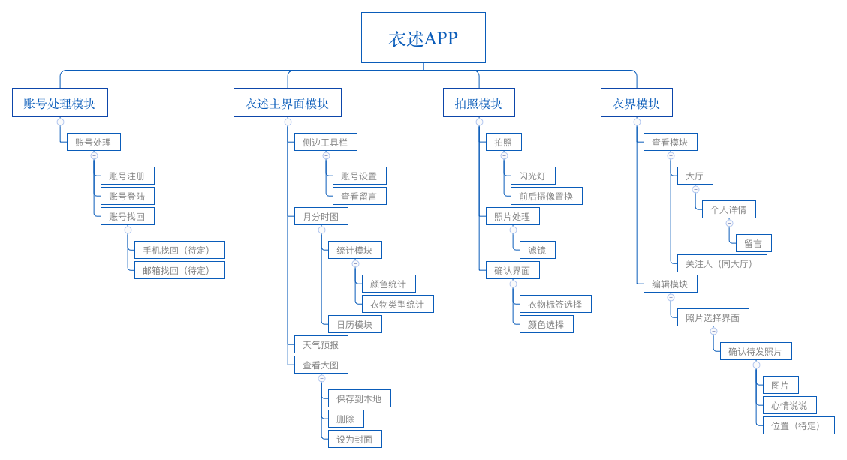

## 账号处理模块

### 注册模块：

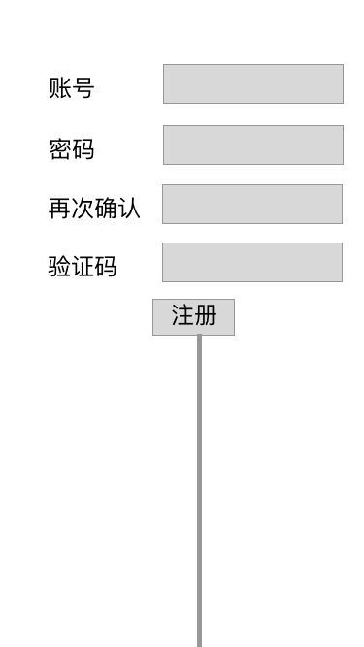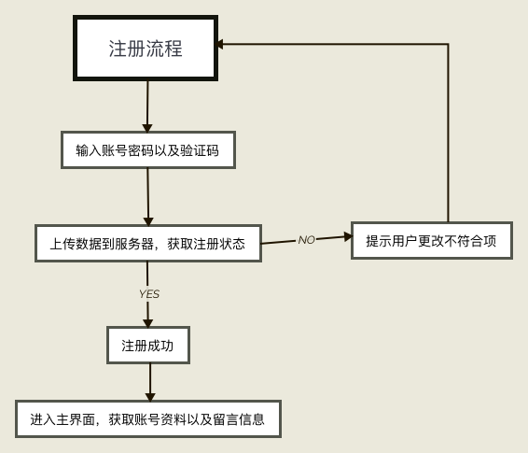

#### 需求：

1.支持账号、密码以及验证码的填写进行注册。

### 登录模块：

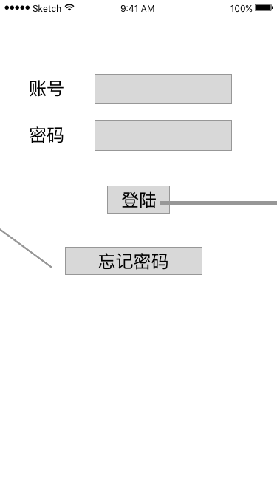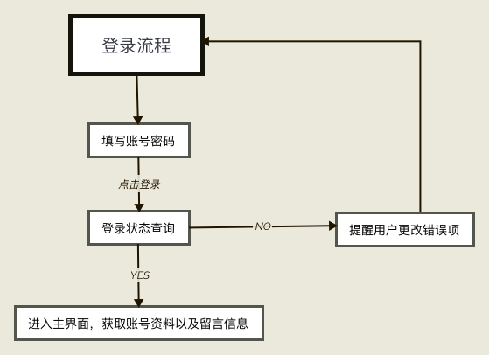

#### 需求：

1. 账号密码的填写，进行登陆。
2. 忘记密码，进行密码找回。

### 忘记密码：

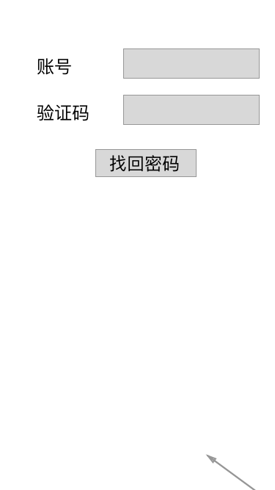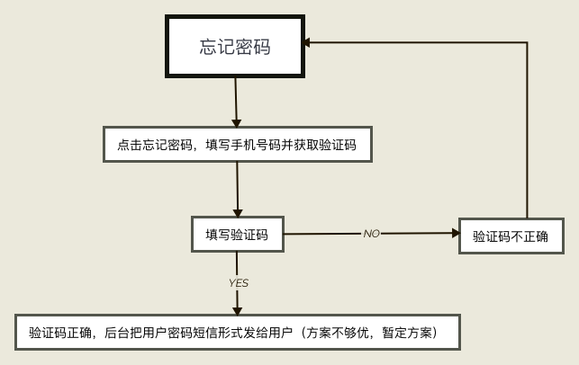

#### 需求：

1. 通过填写账户获取服务器发来的验证码。
2. 填写验证码正确后获取密码。

## 衣述主界面模块：

### 账号设置：

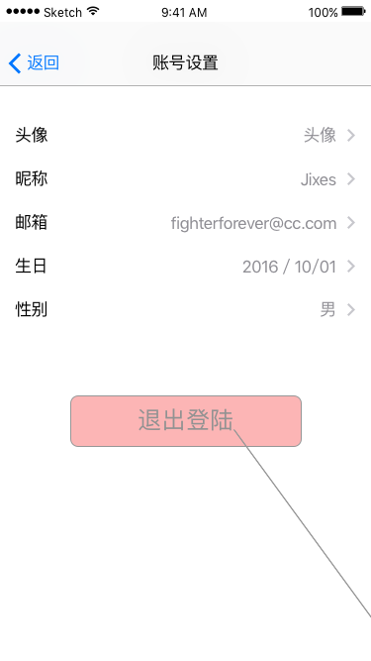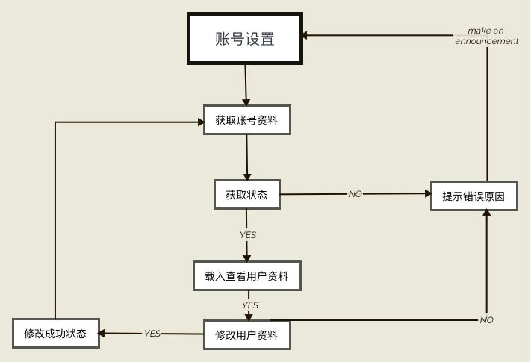

#### 需求：

1. 支持头像、昵称、生日、性别以及邮箱的资料修改。

### 留言模块：

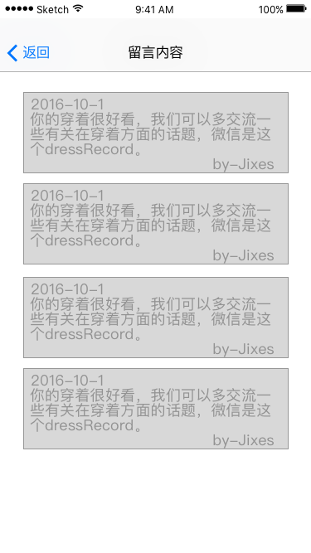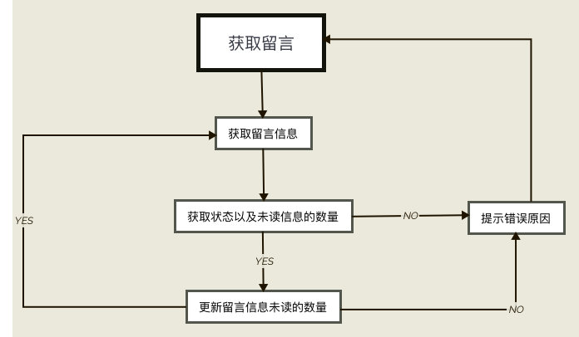

#### 需求：

1. 通过当前登录账号获取相关留言的信息以及未读信息数量。

### 天气模块：

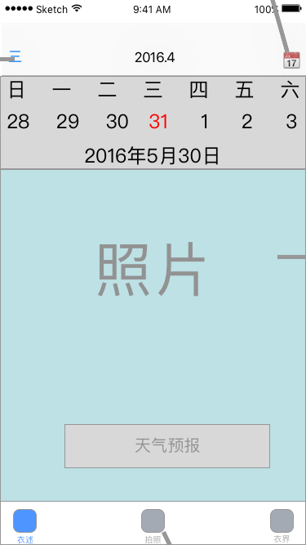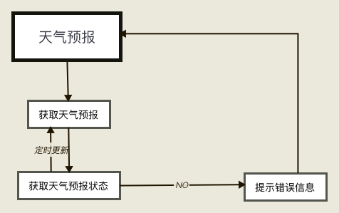

#### 需求：

1. 能够向服务器获取天气咨询（定时更新待定）。

### 拍照模块：

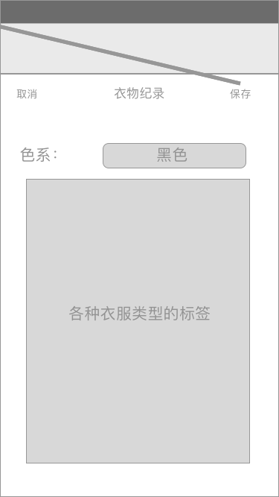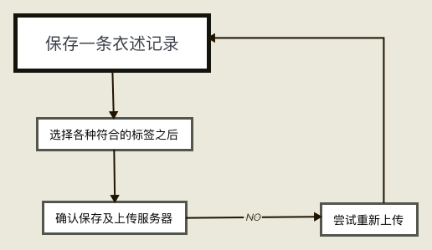

### 需求：

1. 保存照片、标签以及色系数据到服务器。

## 衣界模块：

### 微社区：

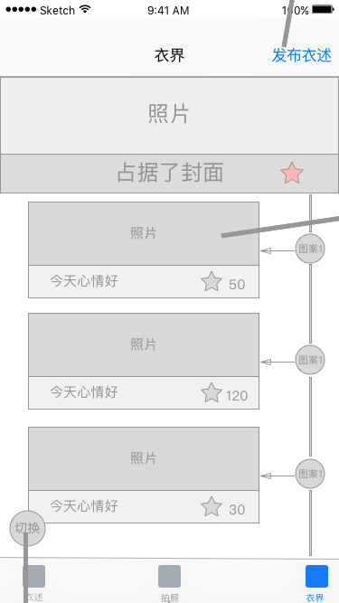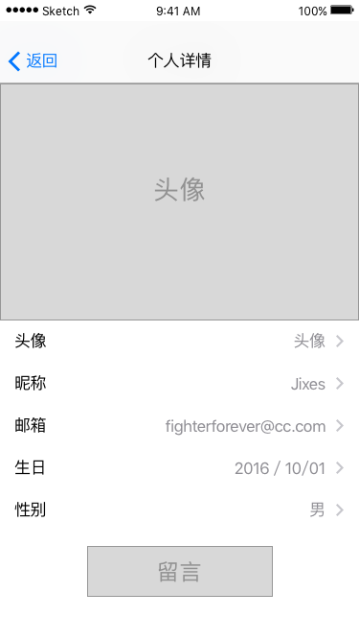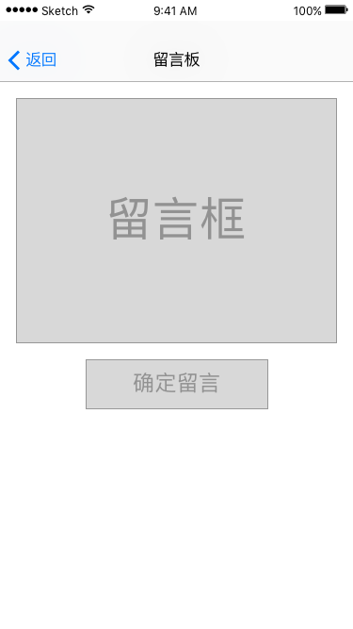

微社区界面（关注以及大厅模式一样界面） 个人详情 留言板

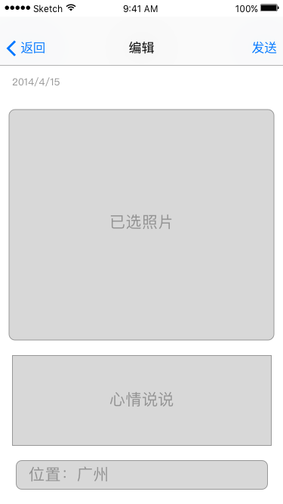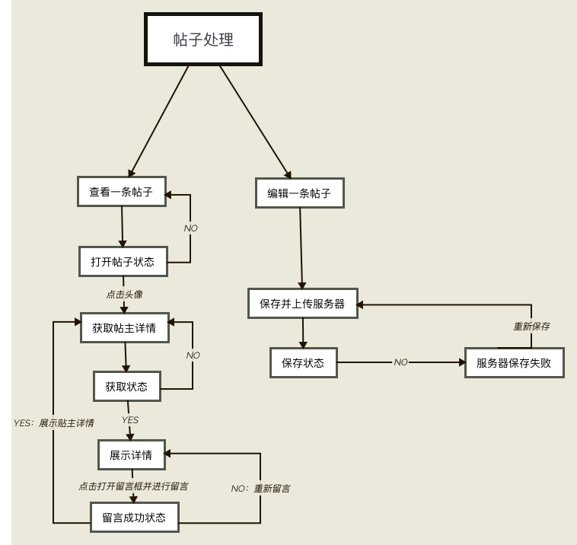

编辑帖子界面 微社区处理相关逻辑

#### 需求：

1. 向服务器发布一条帖子，帖子内容包含：照片、说说、地点（待定）。
2. 打开帖子可查看贴主个人详情。
3. 可对贴主进行留言。